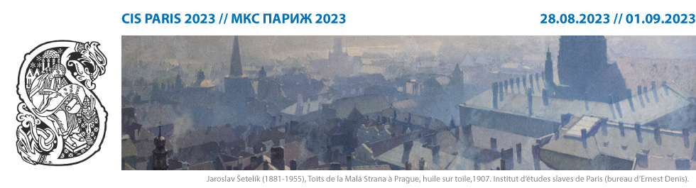

ЗАЯВКА
на доклад на XVII Международном съезде славистов
Париж 2023 г.

- Данные о докладчике (Renseignements sur le participant)
- Фамилия, имя, (отчество) (Nom, prénom, (patronyme)):

- Ученое звание, академическое учреждение (Grade, université de rattachement):

- Адрес электронной почты (Adresse électronique):

- Почтовый адрес (Adresse postale):

- Данные о докладе (Renseignements sur l’exposé)
- Шифр темы (согласно тематики Съезда) (Le code du thème, selon le document sur la thématique du Congrès):

- Название доклада (Intitulé de l’exposé):

- На каком языке будет читаться доклад (Langue de l’exposé) :

- Аннотация (до 500 знаков с пробелами) (Argumentaire, 500 signes, espaces y compris):

